大阪府商店街等モデル創出普及事業 『商店街等モデル普及セミナー』
～ニューノーマルに沿った商店街活性化事例について～
実施結果
日 時 令和４年１１月４日（金）から （Web視聴）
対 象 商店街関係者及び商業振興に関わる市町村、商工会等の職員など
第１部 ＜モデル創出事業の事例紹介＞
① 「千日前音声ガイド」によるまちなか周遊促進モデルづくり
千日前道具屋筋商店街振興組合理事長 千田 忠司 氏
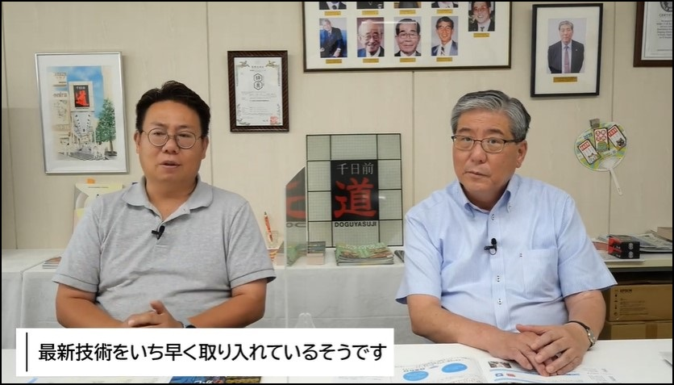・ 「大阪の観光案内をしていたメンバーが高齢になり、何か残そうということで、スマホを使った音声ガイド作りに取り組んだ。」
・ 「元々ある『スポットツアー』というアプリに、音声ガイドやスタンプラリーの機能を追加する方法で作成し、コストを抑えた。」
・ 「今後も、商店街はまちを支え、安心・安全なまちづくりをしながら、本物の商品を提供する楽しい場所でもあるということをアピールしていきたい。」
② 隣接商店街と一体となった「食の魅力・テイクアウト」の浸透
堺東駅前商店街振興組合理事長 矢本 憲久 氏
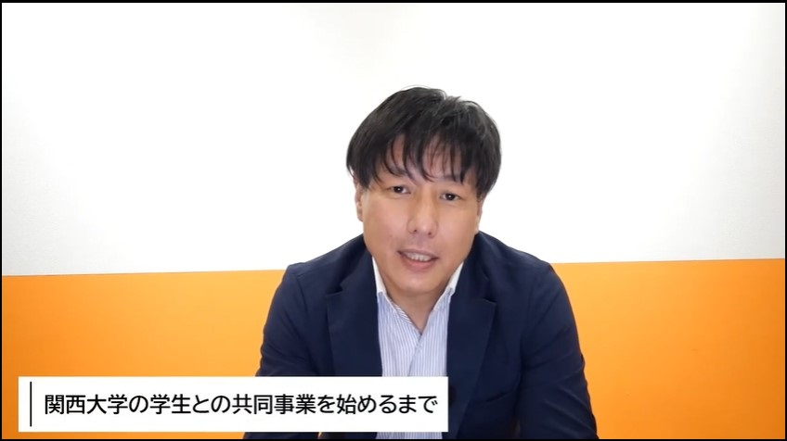・ 「商店街と近隣の大学がコラボして、バイローカルに取り組んでいくことを目的として、企画段階から学生主体で進めてもらった。」
・ 「ECで何でも買える時代なので、商店街の優位性は人とふれあえること。今回も対象をテイクアウトに絞って事業を行った。」
・ 「今後もバイローカル活動を進めつつ、参加する学生にとってもよりメリットのある活動をやっていきたい。」
③ 近隣大学ゼミとの連携による地域の魅力ある店舗マップ制作
大利商店街振興組合理事 清水 章宏 氏
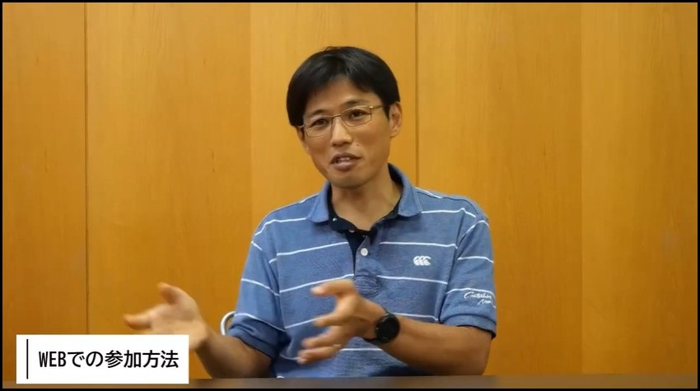・ 「コロナの影響もあり、例年開催していたハロウィンイベントをWeb開催にしながら、商店街にも来ていただく方法を考えた。」
・ 「商店街に若い人が関わっているのが見えると、新しい人が来てくれたということで商店街の人も元気になってくれると思う。」
・ 「店主もお客さんも高齢になってきたので、若い人と接点を持って意見を素直に聞いていけば、良いことしかないと思う。」
第２部 ＜大阪府商店街店舗魅力向上支援事業について＞
▶ 大阪府商店街店舗魅力向上支援事業について、動画により説明。
大阪府では、商店街活性化のモデル創出と、その成果の普及に取り組んでいます。
その一環として、地域商業の活性化に関する先進的な事例の共有や成果の普及を目的に、セミナーを開催しています。

